**RAPPORT DE MINI PROJET FLASK**

**FILIERE**

**DSI**

***Thème***

**Application de gestion des Interventions**

***Réalisé par***

**Abdelhay / cheikh (23068)**

**Mariem / didi (23076)**

***Encadré par***

**DR.Sidi Mohamed**

**Dédicaces**

Dédié à tous ceux qui ont contribué à la réalisation de ce projet de gestion des interventions. Nous exprimons notre gratitude à notre équipe de développement pour leur dévouement, leur créativité, et leur travail acharné tout au long de ce projet. Nous adressons également un immense merci à nos mentors et professeurs pour leurs conseils avisés, leur soutien constant, et leur inspiration.

Enfin, nous remercions chaleureusement les utilisateurs et parties prenantes qui ont participé aux phases de test, partageant leurs retours constructifs et aidant à améliorer notre solution. Ce projet représente l'effort collectif d'une collaboration exceptionnelle, et nous sommes profondément reconnaissants envers toutes les personnes qui ont contribué à sa réussite.

**Remerciements**

Gestion des tâches réalisées en entreprise, offrant des fonctionnalités complètes pour la gestion des intervenants, des clients et des interventions. Ce projet n'aurait pas vu le jour sans le soutien indéfectible et la contribution de nombreuses personnes.

Nous tenons à remercier sincèrement tous les membres de l'équipe de développement pour leur implication et leur esprit d'équipe. Un remerciement spécial est adressé à nos professeurs et mentors pour leur encadrement, leurs recommandations, et leurs encouragements.

Nous remercions également les utilisateurs finaux qui ont participé à la phase de tests. Leurs remarques constructives ont été d'une grande valeur pour affiner et améliorer notre application. Ce projet est le reflet d'un travail collaboratif, et nous sommes fiers de la contribution de chacun à son succès.

Table des matières

Introduction 3

Chapitre II : Conception et Méthodologie et Approches Adaptées 4

1. L’etude de l’existant : 4

2. Travaille demandé 4

Chapitre III : Réalisation 6

1. Les Technologies utilisées: 6

2. Outils de développement : 8

3. Fonctionnalités  de l’application: 9

4. Les Interfaces graphiques : 11

11

Conclusions 18

Figure 1:HTML 9

Figure 2 :Bootstrap 9

Figure 3:Javascript 10

Figure 4: VS Code 11

Figure 5: Gestion des Utilisateurs 14

Figure 6: Page d'Accueil 15

Figure 7:Page d'Accueil 15

Figure 8:Profile 16

Figure 9:Parametre du compte 16

Figure 10:Profile 17

Figure 11: Gestion des Intervenants 17

Figure 12:Modifier un Intervenant 18

Figure 13: Ajouter un Intervenant 18

Figure 14 : Gestion des Clients 19

Figure 15:Ajouter un Client 19

Figure 16:Modifier un Client 20

Figure 17:Ajouter un Intervention 21

Figure 18: Gestion des Interventions 21

Figure 19:Modifier un Intervention 22

# Introduction

Dans le contexte actuel des entreprises, la gestion efficace des interventions est un élément clé pour assurer le bon fonctionnement des activités. Les interventions réalisées par les intervenants sur demande des clients doivent être suivies de manière systématique pour garantir leur succès. Ce projet, intitulé "Gestion des Interventions", vise à concevoir une application web qui permet de gérer et suivre ces interventions de manière fluide et organisée.

Ce rapport détaille les objectifs du projet, les choix technologiques, les fonctionnalités développées, ainsi que les résultats obtenus à travers une analyse approfondie du système mis en place. Le projet a pour objectif de fournir un outil complet pour l'administration des intervenants, des clients et des interventions, tout en offrant une vue d'ensemble des performances des intervenants grâce à des statistiques.

L'application est construite sur un framework Flask avec une base de données SQLite, et utilise des technologies telles que Bootstrap et HTML/CSS pour l'interface utilisateur.

# Chapitre II : Conception et Méthodologie et Approches Adaptées

## L’etude de l’existant :

Avant la mise en place de ce projet, la gestion des interventions dans l'entreprise était principalement manuelle. Les interventions étaient suivies via des registres papier, ce qui présentait des risques d'erreurs humaines et une efficacité limitée dans le suivi des demandes et des statuts des interventions. De plus, le suivi des performances des intervenants était peu détaillé, rendant difficile l'évaluation des résultats. Le projet vise à moderniser ces processus en fournissant une solution numérique fiable et automatisée, offrant une gestion centralisée et permettant une meilleure traçabilité des interventions, ainsi qu'une analyse des performances des intervenants.

1. Travaille demandé :

Le travail demandé pour ce projet intégrateur consiste à développer une application web complète qui permet de gérer les intervenants, les clients et les interventions. Les objectifs incluent :

* **Gestion des Intervenants :** Créer une interface pour ajouter, modifier, supprimer et afficher les intervenants. L’application doit permettre aux administrateurs de gérer efficacement les informations des intervenants (nom, prénom, poste).
* **Gestion des Clients :** Implémenter un système pour ajouter, modifier, supprimer et afficher les informations des clients (nom, prénom, direction). Cela inclut la possibilité de lier les clients à des interventions spécifiques.
* **Gestion des Interventions :** Mettre en place un système pour enregistrer, suivre et gérer les interventions. Cela inclut la gestion de la date, du type (soft ou hard), du motif et du statut (en attente ou réalisée), ainsi que l'association des interventions à un client et un intervenant.
* **Interface Utilisateur :** Concevoir une interface intuitive et réactive qui facilite la navigation et l'interaction avec les différentes fonctionnalités de l'application. Cette interface doit être simple à utiliser pour les administrateurs, les intervenants et les clients.
* **Sécurisation des Connexions :** Implémenter un système d'authentification et de gestion des sessions pour sécuriser l'accès aux fonctionnalités sensibles de l'application. Le système doit permettre une gestion des rôles pour définir des niveaux d'accès différents pour les utilisateurs.
* **Gestion des Rôles :** Intégrer un système de gestion des rôles pour permettre aux administrateurs de définir des autorisations d'accès spécifiques. Cela garantit que chaque utilisateur a un accès approprié aux différentes sections de l'application.
* **Suivi et Rapports :** Fournir des outils pour suivre et générer des rapports statistiques sur les interventions, y compris le pourcentage de tâches réalisées, le nombre de tâches en attente, et la performance des intervenants. Ces rapports permettent de mieux gérer les ressources et d'analyser les résultats.

L'application permettrait une gestion centralisée de toutes ces entités, facilitant ainsi la distribution et le suivi des interventions, l'attribution des tâches aux intervenants, et la gestion des informations des clients. Grâce à des fonctionnalités de consultation, de mise à jour et de suivi, l'application offre une expérience fluide pour les administrateurs, les intervenants et les clients. L'interface conviviale garantit une gestion efficace des ressources, la traçabilité des interventions, et une meilleure prise de décision basée sur des données précises.

# Chapitre III : Réalisation

## Les Technologies utilisées:

* HTML (Hypertext Markup Language) :



Figure 1:HTML

HTML, ou HyperText Markup Language, est le langage standard utilisé pour créer et structurer le contenu des pages web. Il utilise des balises pour définir les éléments de la page tels que les titres, paragraphes, liens, images et autres médias. HTML est essentiel pour le développement web, fournissant la base sur laquelle les styles CSS et les scripts JavaScript sont appliqués.

* Bootstrap



Figure 2 :Bootstrap

Bootstrap est un framework open-source de développement front-end conçu par Twitter. Il fournit des outils CSS et JavaScript pour créer des interfaces web réactives et esthétiques rapidement. Bootstrap simplifie la conception web avec une grille flexible, des composants prêts à l'emploi et une large compatibilité avec les navigateurs.

* Javascript



Figure 3:Javascript

JavaScript est un langage de programmation de script utilisé principalement pour rendre les pages web interactives et dynamiques. Il permet de manipuler le DOM, gérer les événements utilisateurs, et interagir avec des API pour charger et envoyer des données. JavaScript est essentiel pour le développement web moderne, offrant des fonctionnalités avancées pour améliorer l'expérience utilisateur.

* Flask



Flask est un framework web léger et flexible basé sur le langage Python. Il est conçu pour créer des applications web modernes en facilitant le routage, le rendu de templates, et la gestion des requêtes HTTP. Flask est apprécié pour sa simplicité, sa modularité, et sa capacité à s'adapter à des projets de toute taille. Sa popularité repose sur sa courbe d'apprentissage facile, sa flexibilité, et le vaste support de la communauté Python.

## Outils de développement :

* VS Code (Visual Studio Code) :



Figure 4: VS Code

Visual Studio Code (VS Code) est un éditeur de code source développé par Microsoft. Il est multiplateforme et offre des fonctionnalités avancées comme la coloration syntaxique, la complétion de code, et le débogage intégré. VS Code est populaire pour son interface intuitive et son large écosystème d'extensions qui augmentent sa flexibilité et sa performance.

## Fonctionnalités  de l’application:

**A. Gestion des Utilisateurs :**

* Ajout d’un formulaire pour inscrire de nouveaux utilisateurs.
* Gestion des rôles et des permissions afin de limiter l'accès aux fonctionnalités sensibles.
* Sécurisation des connexions grâce à l’utilisation de sessions Flask, permettant une identification fiable et sécurisée.
* Implémentation d’une page dédiée à la connexion et à la déconnexion des utilisateurs.
* Contrôle des accès basé sur les rôles définis (administrateurs, intervenants, etc.).

**B.Page d’Acceuille :**

La page d’accueil de l’application offre une interface conviviale et bien structurée. Elle sert de tableau de bord principal, fournissant aux utilisateurs un accès rapide :

* Aux statistiques clés des interventions.
* À des liens vers les sections principales de l’application (gestion des clients, intervenants, interventions).
* À des informations importantes sur l’état des interventions en cours.

**C. Gestion des Intervenants :**

* Interface intuitive pour ajouter de nouveaux intervenants avec des champs comme le nom, prénom, et poste.
* Possibilité de modifier ou de supprimer les enregistrements des intervenants existants.
* Recherche et filtrage des intervenants par différents critères pour une gestion rapide et efficace.

**D. Gestion des Clients :**

* Ajout et gestion des informations des clients, incluant leurs noms, prénoms, et directions.
* Modification et suppression des clients déjà enregistrés.
* Recherche et tri des clients pour faciliter la navigation.

**E. Gestion des Interventions :**

* Enregistrement des interventions avec des détails comme la date, le type (soft ou hard), le motif, et le statut (en attente ou réalisée).
* Association d’une intervention à un client et un intervenant.
* Suivi des interventions en cours et affichage de leur progression.
* Génération de notifications pour les interventions en retard ou nécessitant un suivi immédiat.

**F. Statistiques et Rapports :**

* Graphiques illustrant le pourcentage des tâches réalisées ou en attente.
* Visualisation des performances des intervenants via des graphiques sectoriels.
* Génération de rapports permettant une meilleure prise de décision et une gestion efficace des ressources.

Ces fonctionnalités sont intégrées dans une interface ergonomique, sécurisée, et simple à utiliser, répondant aux besoins de gestion et de suivi des interventions tout en garantissant une performance optimale.

## Les Interfaces graphiques :

* Gestion des Utilisateurs :

Figure 5: Gestion des Utilisateurs

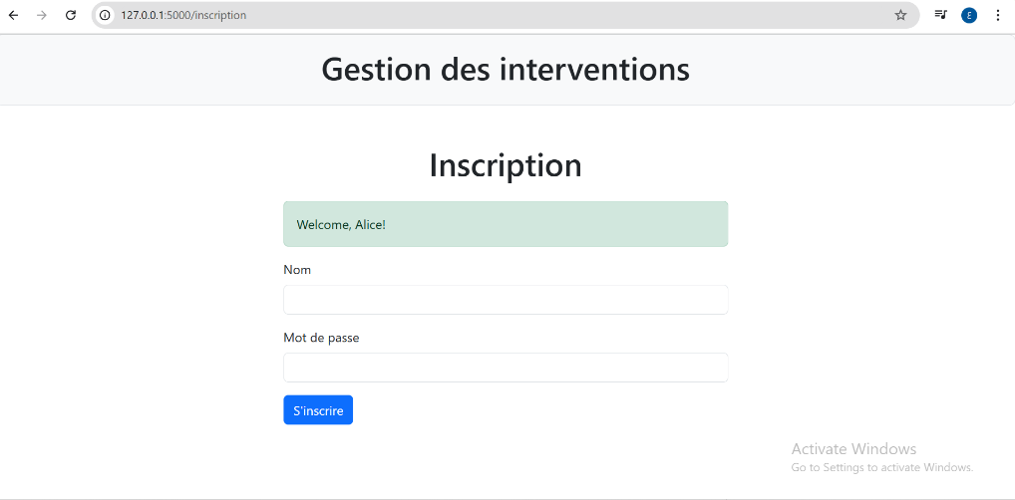

* Page d'Accueil :

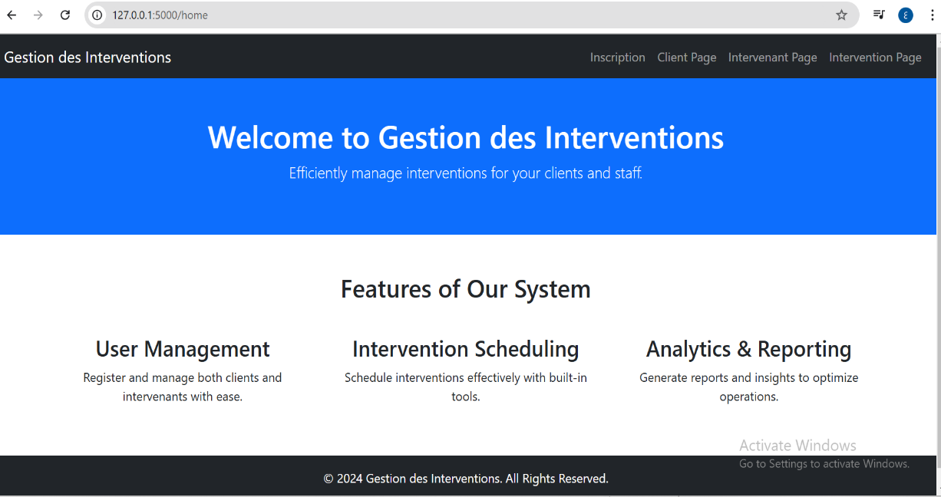

Figure 6: Page d'Accueil

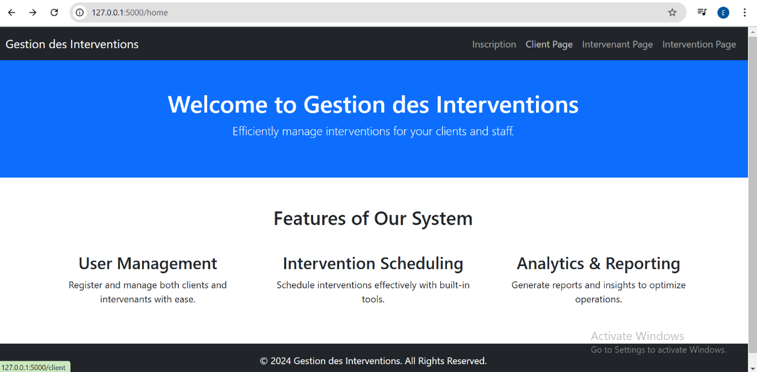

Figure 7:Page d'Accueil

* Profile :

Figure 8:Profile

Figure 9:Parametre du compte

Figure 10:Profile

* Gestion des Intervenants :

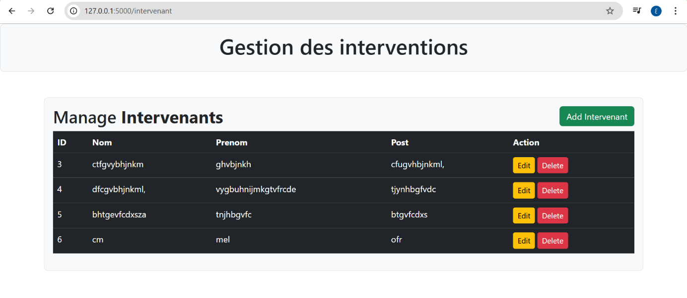

Figure 11: Gestion des Intervenants

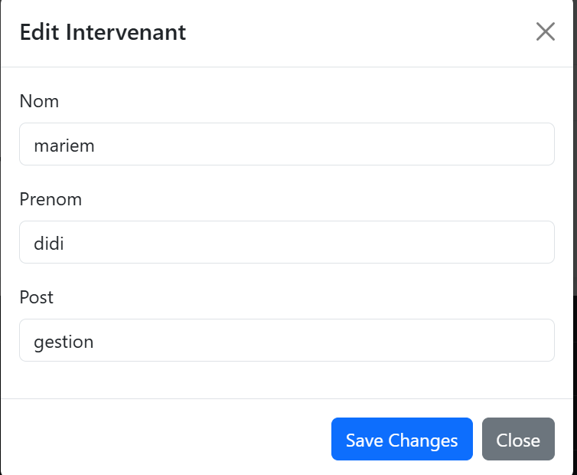

Figure 12:Modifier un Intervenant

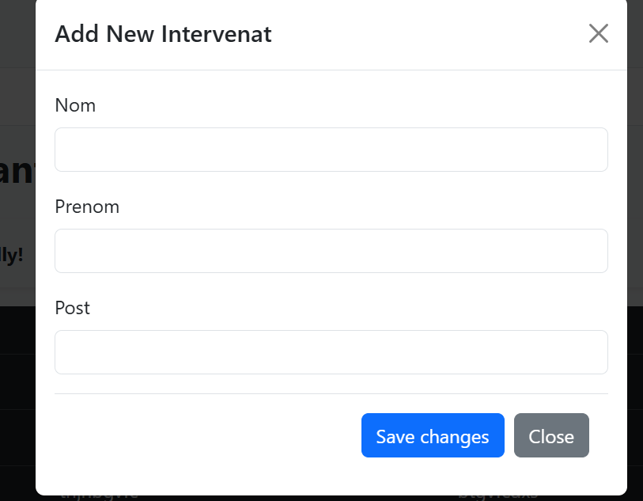

Figure 13: Ajouter un Intervenant

* Gestion des Clients :

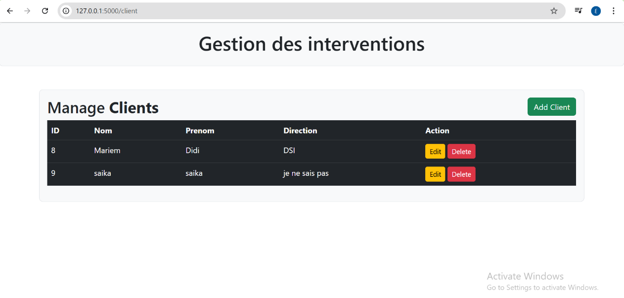

Figure 14 : Gestion des Clients

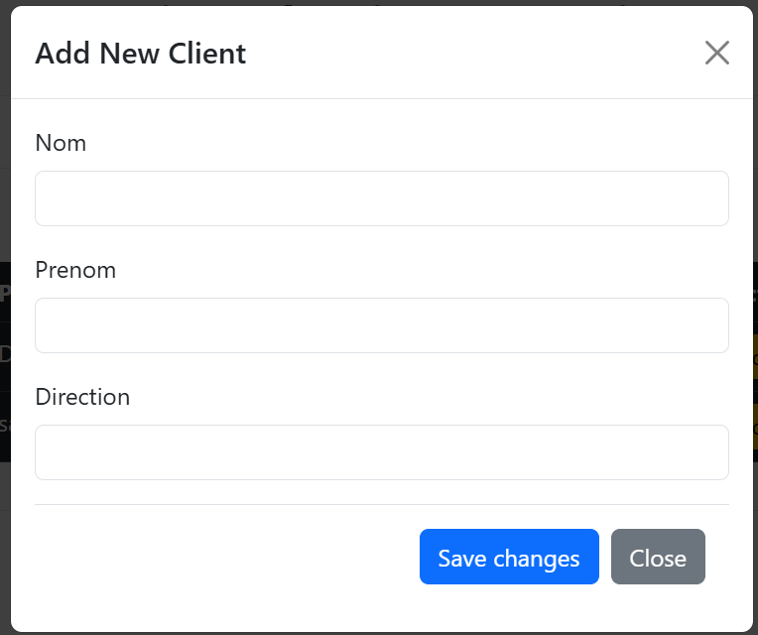

Figure 15:Ajouter un Client

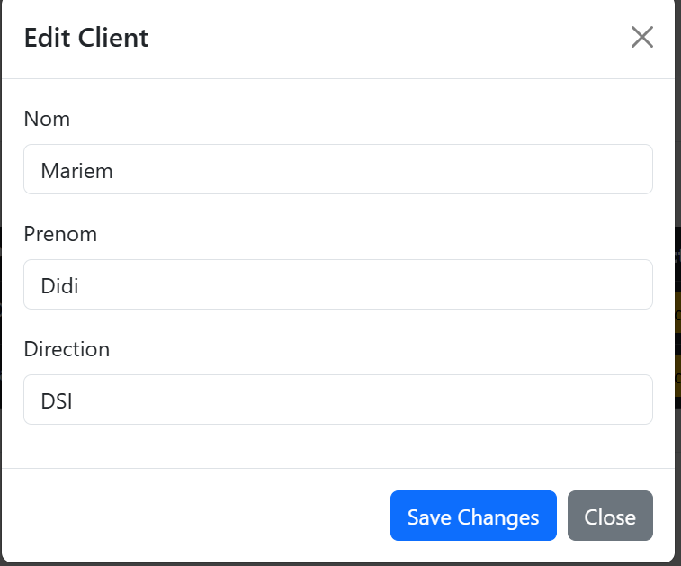

Figure 16:Modifier un Client

* Gestion des Interventions :

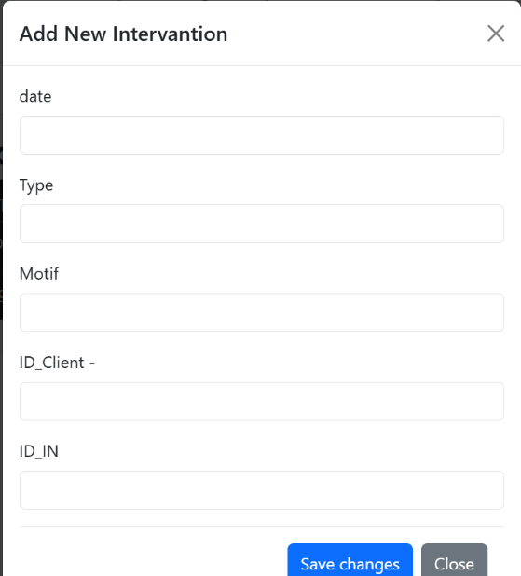

Figure 17:Ajouter un Intervention

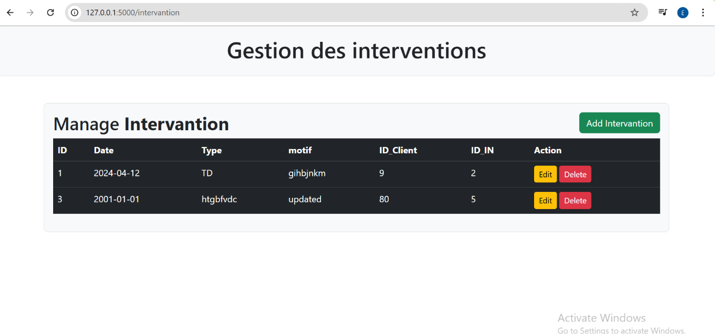

Figure 18: Gestion des Interventions

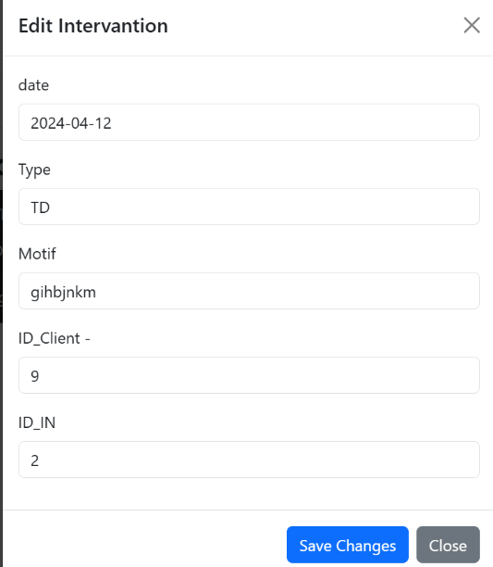

Figure 19:Modifier un Intervention

# Conclusions

Le projet a abouti à la création d’une application web fonctionnelle et efficace dédiée à la gestion des interventions en entreprise. Cette application propose une gamme complète de fonctionnalités permettant de gérer les intervenants, les clients et les interventions. Grâce à ce système centralisé et automatisé, l'efficacité et la fiabilité des processus de gestion des interventions ont été significativement améliorées.

En intégrant des outils de suivi en temps réel, de gestion des tâches, et de génération de rapports statistiques, l'application a simplifié l'accès aux informations et optimisé la gestion des ressources humaines et matérielles. L'expérience utilisateur a été renforcée par une interface intuitive et réactive, permettant une navigation fluide et une gestion rapide des demandes.

Cette solution a non seulement permis de répondre aux besoins actuels de l’entreprise en matière de gestion des interventions, mais a également jeté les bases d’une amélioration continue des performances et de la satisfaction des utilisateurs.